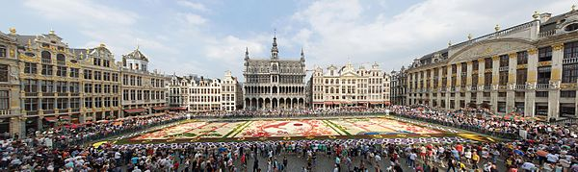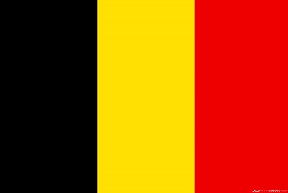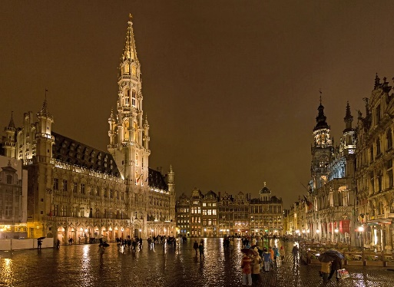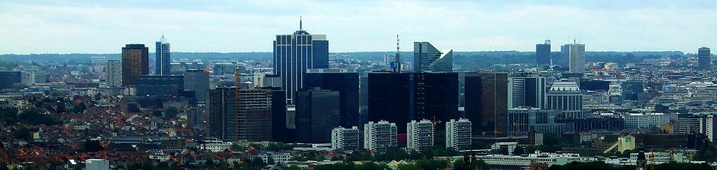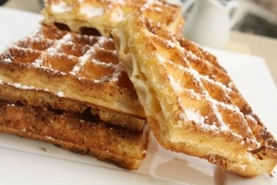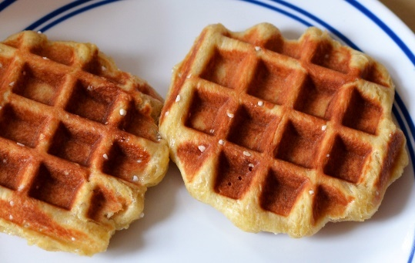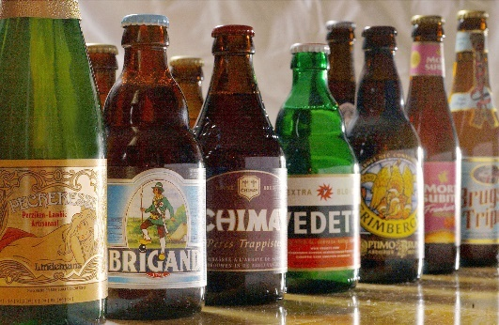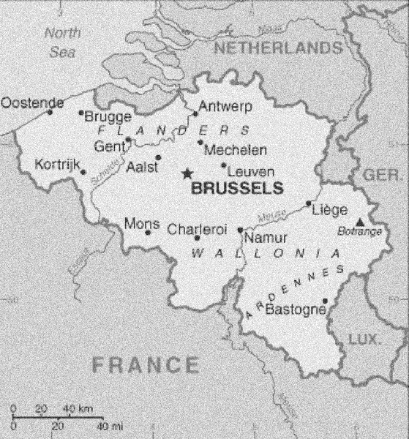

Les Sites Touristiques

Peut-être vous pouvez visiter la Grand-Place :

Beaucoup le considèrent comme la plus belle place en Europe.

Le Quartier Nord

C’est le centre de commerce à Bruxelles. Il y a beaucoup de gratte-ciels, un lequel est le Tour de finances – la deuxième grand à Bruxelles.

Bruxelles

La Vie en Bruxelles

En générale, c’est très propre à Bruxelles et c’est un lieu sûr. C’est une ville assez bondée, surtout à la Grand-Place et au Quartier Nord, et il y a beaucoup de choses à faire.

De plus, la culture est vraiment diverse parce qu’elle est influencée par beaucoup de cultures mondiales ; par exemple, la culture du Maroc.

Cuisine Célèbre

Bruxelles est mondialement connu pour ses gaufres. Il y a deux types de gaufres mangés d’habitude à Bruxelles : premièrement, il y a les gaufres de Bruxelles (gauche). Ils sont clairs et sucrés et saupoudré de sucre. Les gaufres de chasse (droite) sont similaires à la brioche.

Fait à Bruxelles, il y a aussi une sélection vaste de bières.